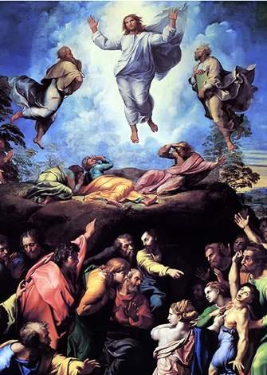
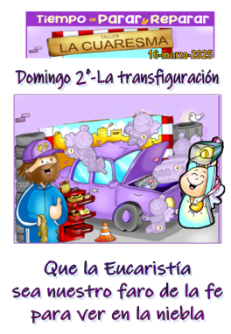
MISA CON NENOS

23 de marzo de 2025

Coresma-2º C- A transfiguración
LUCAS 4, 1-13: 9, 28b-36: “Mentres oraba os seus vestidos brillaban”.
MENSAXE: Que a Eucaristía sexa o noso faro da fe para ver na néboa

1. MONICIÓN DE ENTRADA
Irmáns e irmás: Benvidos á festa dos cristiáns. Estamos en Coresma realizando unha posta a punto para parar e reparar todo o que na nosa vida nos separa de Deus e dos irmáns. O domingo pasado, escoitando a Palabra de Deus, as tentacións de Xesús, descubriamos como o Evanxeo é o volante que nos indica a boa dirección. Hoxe, ao escoitar a Transfiguración de Xesús, pedimos que na oración e na Eucaristía recibamos a súa luz resplandecente que nos transforme para ver e comprender o camiño que Xesús quere que sigamos.
(Saímos co póster de Fano deste domingo con esta frase: “Que a Eucaristía sexa o noso faro da fe para ver na néboa”).
SACERDOTE: -No nome do Pai... O Señor que nos trouxo aquí para enchernos da súa luz, sexa convosco.

2. SÚPLICAS DE PERDÓN
Coa confianza posta en Deus, recoñezamos os nosos pecados para gozar da luz do seu perdón.
-Señor Xesús, ti sabes que con frecuencia nos deixamos vencer polo desánimo e a desesperanza. Señor, ten piedade de nós.
-Señor Xesús, ti que nos coñeces e sabes que necesitamos orar, dialogar co Pai, acoller a túa Palabra. Cristo, ten piedade de nós.
-Señor Xesús, ti que sempre buscas fortalecer a nosa debilidade para percorrer o camiño de fe que pasa pola cruz. Señor, ten piedade de nós.
.

3. MONICIÓN ÁS LECTURAS
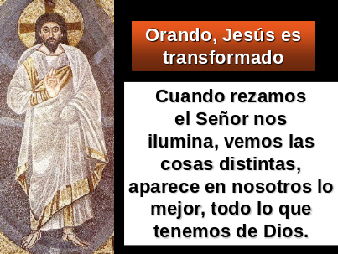Imos escoitar moi atentos a Palabra de Deus. Na primeira lectura, hoxe Xénese, estamos a ler os grandes momentos da historia do pobo de Israel. O domingo pasado liamos como Deus a través de Moisés liberaba o seu pobo da escravitude. Hoxe escoitaremos as promesas que Deus fai a Abrahán e que chegan ata nós. No Evanxeo nárrase como Xesús sobe á montaña cos tres apóstolos máis íntimos a orar, a atoparse con Deus, alí transfigúrase, enchéndose de luz. S. Paulo asegúranos que ao final da nosa vida o Señor transfigurará o noso corpo nun resucitado e luminoso como o seu.

4. ORACIÓN DOS FIEIS
A Deus Pai, que acolle a nosa oración cando é humilde e sincera, dicímoslle:
-Que ben se está orando contigo, Señor / -Señor, ensínanos a orar.
1. Para que a Igrexa se poña en marcha como Abrahán, cunha confianza total en Deus, con espírito de fe e de conversión. Oremos.
2.- Para que a luz da Palabra e a forza do Pan que compartimos na Eucaristía nos unan máis a Deus. Oremos.
3.- Para que potenciemos a oración persoal, familiar e comunitaria, superando os ruídos e os afáns da vida. Oremos.
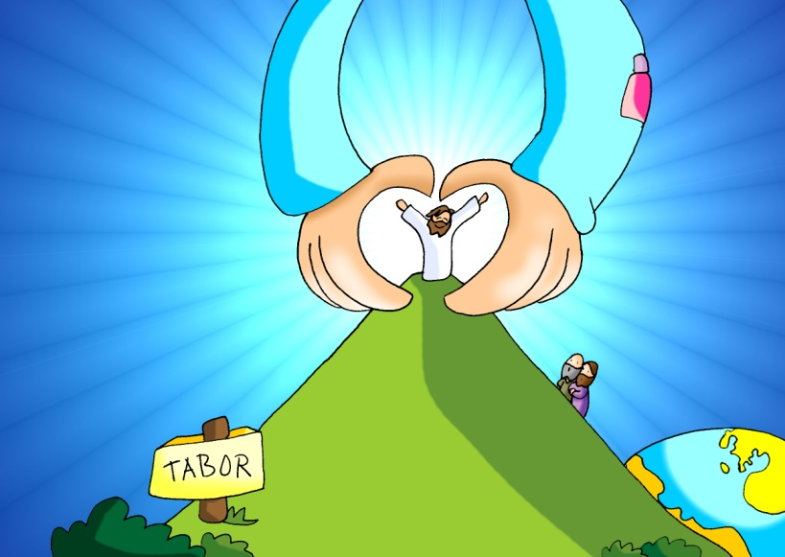
4.- Para que nas familias e nas parroquias crezamos na oración en calidade e en cantidade, conectando co Deus que nos quere. Oremos.
5.- Para que os que subimos ao monte da Eucaristía sintamos a súa presenza e saiamos desexosos de vivir o que nela celebramos. Oremos.
6.- Polas familias para que estean sempre unidas e xuntos poidamos descubrir a Deus no noso fogar. Oremos.
7.- Para que Deus suscite entre os mozos novas vocacións a seguir a Xesús e a dar testemuño del. Oremos.
8.- Para que os seminaristas que se están preparando para o sacerdocio, déixense querer por Xesús, sígano e poidan ser testemuñas alegres do evanxeo. Oremos.
Señor, énchenos da túa alegría, do teu sorriso, da túa luz e do teu amor. Por XCNS.

5. PROCESIÓN DE OFRENDAS (Para elixir)
UN FOCO: na oración e na Eucaristía recibimos unha luz do alto que nos transforma. Cambia as nosas luces fundidas, ilumínanos desde o alto e transfórmanos para ver e comprender o camiño.
AUDIÓFONO: Estamos duros de oído, falamos moito, escoitamos pouco. A oración é escoitar a Xesús e hoxe o Pai lémbranos: “Este é o meu Fillo amado, escoitádeo”. Queremos facer da nosa vida oración, escoita constante da túa Palabra.
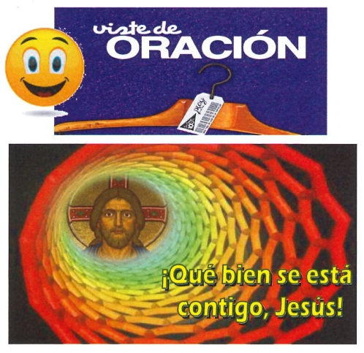
UN ROSARIO OU UNS EVANXEOS: Que bonito é ver á familia unida ao final da xornada dando grazas a deus, pedindo perdón, unindo as mans e rezando o Noso Pai. Que nunca falte a oración nos nosos fogares.
BASTÓN DE CAMIÑANTE E CANTIMPLORA: Ás veces ascendemos unha montaña co noso bastón de camiñante para apoiarnos e unha cantimplora para refrescarnos. Que tamén atopemos momentos para subir ao monte da oración desde o que ver a vida con nova perspectiva, coa mirada de Deus e así refrescarnos e enchernos de vida interior para afrontar as costas da vida.
PAN E O VIÑO: Co pan e o viño, ofrendas auténticas na eucaristía, traemos gozos e penas, alegrías e sufrimentos, éxitos e traballos. Que a Eucaristía, Señor, axúdenos a contemplar e ver a gloria que nos fas vivir cada domingo.

